**西阆苑中二班班级动态**

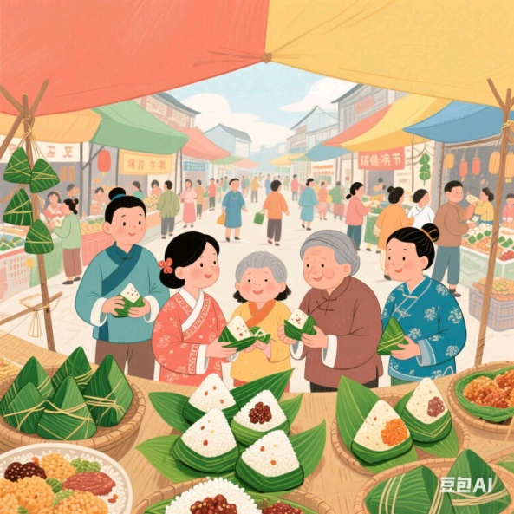

五月五，过端午，赛龙舟，敲锣鼓。 2025.05.26

阶段课程六：一起过端午

关键活动：家乡的端午节 粽子线描画 端午游园会

【**01 来园篇**】

本班共22人，今日实际来园21人，蒋景昱脚趾受伤，在家休息。

今日早点：鲜牛奶、蒸蛋糕。

早晨，小朋友们自己独立入园进班，二次晨检，签到打卡，绕水杯绳，喝牛奶……一起来看看晨间小朋友的入园状态吧！

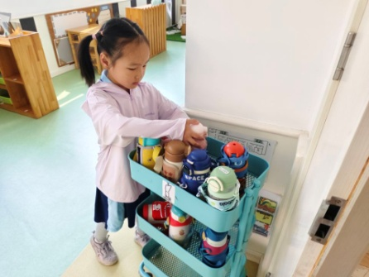 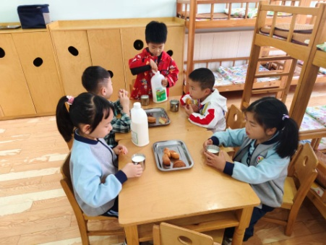 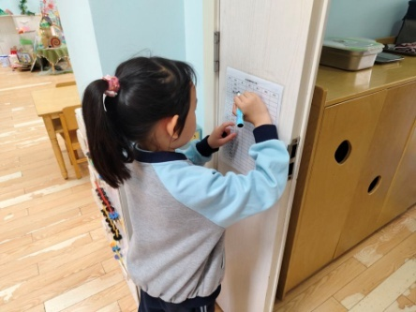

【**02 户外篇**】

今天开展户外混班游戏，活动场地在中操场，场地包括平衡区、攀爬架、彩色滚筒、亿童建构、安吉桶、综合区2、沙包对垒、足球区、飞盘共9个区域，小朋友们来到场地后自主选择场域进行游戏。一起来看看他们在游戏时的镜头吧！

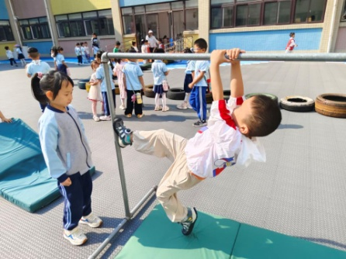 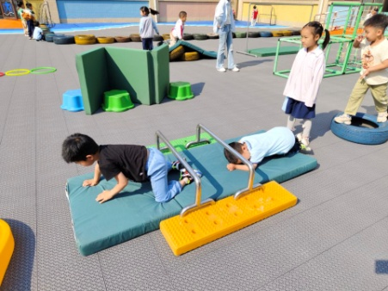 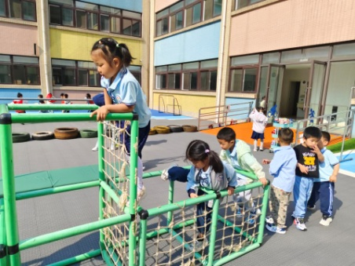

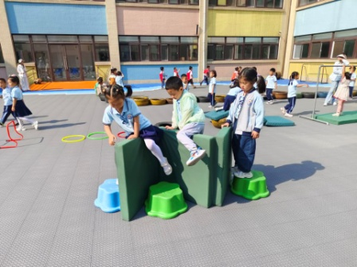 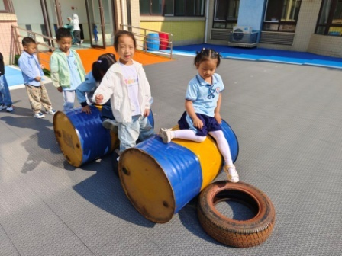 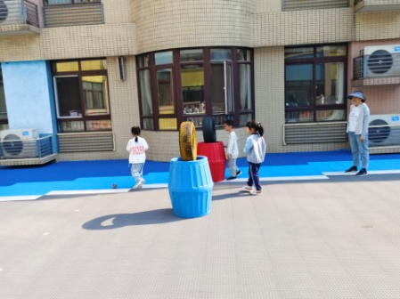

【**03 学习篇**】

**活动：语言《五月五，赛龙舟》**

《五月五，赛龙舟》是一首琅琅上口的诗歌。诗歌用简短、有气势的词语表现出端午节赛龙舟的热闹场景。诗歌简短易懂，每句话的最后一个字的发音相似，读起来押韵好听。本次活动通过幼儿回忆过端午的经历了解端午节的习俗活动，通过图片理解儿歌内容，并能尝试有节奏地朗诵儿歌。

提问：端午节，人们都会做些什么事情？

董益嘉：吃粽子。

单小岩：吃绿豆饼。

唐皓辰：划龙舟。

提问：在这首童谣里面，你都听到了什么？

郭沛怡：六七八九十，齐心协力向前驶。

成铭恩：咚咚锵，咚咚锵，咚咚咚咚咚咚锵。

付宇晨：五月五，过端午。

……

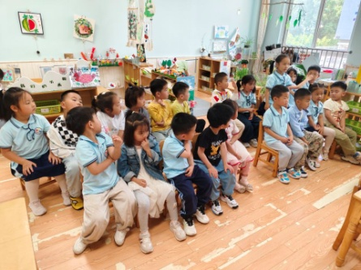 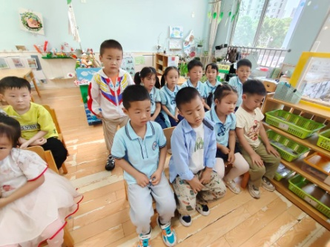 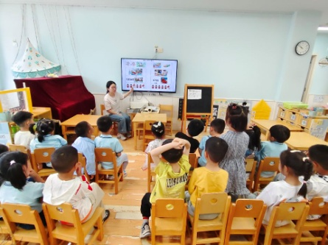

【**04 区域篇**】

区域游戏时间到了，小朋友们自主进入喜欢的区域游戏。快来看看他们的游戏情况吧！

|  |  |  |
| --- | --- | --- |
| D:/戚雷鹰/2023.08-2026.07/西阆苑中二班/主题/主题：冬爷爷的礼物/活动照片/小小孙悟空/IMG_20241224_084359.jpgIMG_20241224_084359 | D:/戚雷鹰/2023.08-2026.07/西阆苑中二班/主题/主题：冬爷爷的礼物/活动照片/小小孙悟空/IMG_20241224_084419.jpgIMG_20241224_084419 | D:/戚雷鹰/2023.08-2026.07/西阆苑中二班/主题/主题：冬爷爷的礼物/活动照片/小小孙悟空/IMG_20241224_090812.jpgIMG_20241224_090812 |
| 益智区：成铭恩小朋友在用多米诺骨牌玩拼搭的游戏，瞧！他已经拼搭出了一个左高右低的造型，中间用堆砌的方式连接。 | 地面建构区：谢瑞、张诗韵小朋友在用单元积木组合搭建一座基地，基地旁还延伸出了一条长长的通道。 | 自然角：李咏集、于晨栩小朋友在观察土豆，他们发现土豆杆很长，但都已经倒下去了，且颜色也变黄了。 |

【**05 生活篇**】

今日午餐：芝麻饭、茭白红烧肉、清炒苋菜、豆腐汤。今日观察幼儿餐前湿巾整理和进食的整体情况。一起来看看今天小朋友在这些方面的表现吧！

备注：★自主整理 ▲提醒整理 ★按时用餐 ▲挑食或用餐时间长

|  |  |  |  |  |  |
| --- | --- | --- | --- | --- | --- |
| 幼儿 | 整理湿巾 | 按时用餐 | 幼儿 | 整理湿巾 | 按时用餐 |
| 王馨悦 | ★ | ▲ | 杨梓熠 | ★ | ★ |
| 吴婉琰 | ★ | ★ | 杨梓煜 | ★ | ▲ |
| 梁珵恩 | ★ | ▲ | 谢瑞 | ★ | ★ |
| 张诗韵 | ★ | ★ | 成铭恩 | ★ | ★ |
| 单小岩 | ★ | ★ | 唐皓辰 | ★ | ★ |
| 陈生冉 | ★ | ★ | 付宇晨 | ★ | ▲ |
| 胡心悦 | ▲ | ★ | 蒋景昱 | 请假 | 请假 |
| 郭沛怡 | ★ | ★ | 陈之昂 | ▲ | ★ |
| 鲍琳筱 | ★ | ★ | 董益嘉 | ★ | ▲ |
| 丛天朗 | ▲ | ★ | 李咏集 | ★ | ★ |
| 于晨栩 | ★ | ▲ | 张文轩 | ★ | ▲ |

【**06 温馨提示**】

|  |
| --- |
| **★关于带调查表的问题：**  各位家长好！上周五放学时发放了一张《家乡的端午节》调查表，今天已有部分小朋友将调查表带来了，请还没有完成的今天回家后和幼儿一起完成调查，并于明天早晨幼儿来园时带来。感谢您的配合！ |

**—END—**

在一起的点滴都值得记录